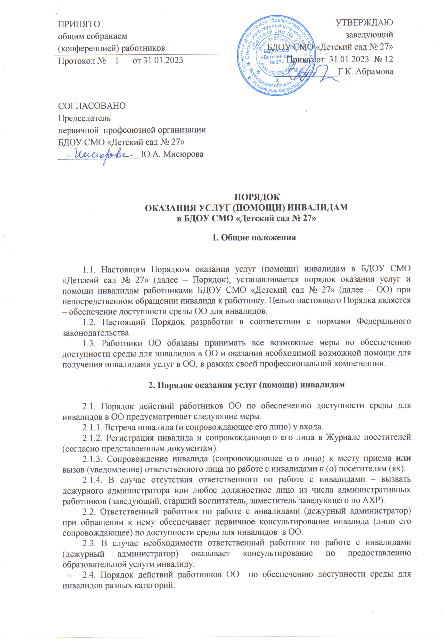

|  |  |
| --- | --- |
| Категории инвалидов | Порядок предоставления услуг |
| Инвалиды, использующие кресло-коляску | 1. С целью повышения качества оказания услуг и возможности организовать встречу инвалида на входе в здание, существует возможность произвести запись приема на сайте учреждения или по телефону.  2. При появлении инвалида данной категории около входа в здание, любой работник учреждения (далее работники) незамедлительно сообщает руководителю учреждения.  3. После получения информации (от работника, либо по другим каналам) о необходимости приема маломобильного гражданина, работники незамедлительно оказывают помощь гражданину в следовании к месту, предназначенному для оказания услуг.  4. Работники оказывают максимальное содействие инвалидам, использующим кресло-коляску и инвалидам с нарушениями опорно-двигательного аппарата в перемещениях внутри зданий, включая, при необходимости, санитарно-гигиенические помещения.  5. При необходимости покинуть здание, работники также оказывают инвалидам максимально возможную помощь. |
| Инвалиды с нарушениями опорно-двигательного аппарата |
| Слепые и слабовидящие | 1. С целью повышения качества оказания услуг и возможности организовать встречу слепого или слабовидящего гражданина на входе в здание, существует возможность произвести запись приема на сайте учреждения или по телефону.  2. При появлении слепого или слабовидящего гражданина около входа в здание, любой работник незамедлительно сообщает об этом руководителю учреждения.  3. После получения информации (от работника, либо по другим каналам) о необходимости приема слепого или слабовидящего гражданина, работники незамедлительно оказывают помощь гражданину в следовании к месту, предназначенному для оказания услуг.  4. Работники оказывают максимальное содействие слепому или слабовидящему гражданину в перемещениях внутри здания, включая, при необходимости, санитарно-гигиенические помещения.  5. Работники подготавливают необходимые для оказания муниципальной услуги документы, включая написание (распечатку) заявления, проговаривая вслух свои действия, а также зачитывая содержание документов, в случае необходимости оказывают помощь в подписании документов.  6. При необходимости покинуть здание, работники также оказывают инвалидам максимально возможную помощь. |
| Глухие и слабослышащие | 1. Оказание муниципальных услуг глухим и слабослышащим гражданам отличается применением визуальных средств передачи информации.  2. Для общения с глухими и слабослышащим гражданами рекомендовано использовать монитор компьютера и клавиатуру, электронный планшет, либо письменные принадлежности (бумага, авторучка, карандаш).  3. Необходимо в полной мере письменно информировать глухого или слабослышащего гражданина о своих действиях, четко, кратко, предельно ясно излагая мысли.  4. В случае необходимости проводить гражданина к выходу из здания. |
| Инвалиды с нарушениями умственного развития | 1. Оказание муниципальных услуг инвалидам с нарушениями умственного развития, в случае недееспособности инвалида осуществляется при участии опекуна.  2. В случае дееспособности инвалида с нарушениями умственного развития, при необходимости доведения сложной информации, могут быть использованы различные аудиовизуальные или мультимедийные материалы: фильмы, схемы, презентации.  3. Необходимо более детально, подробно, образно, чем при работе с людьми, не имеющими таких нарушений, излагать свои мысли, быть особенно толерантными и терпеливыми.  4. Необходимо дать письменные разъяснения по вопросу обращения гражданина, указать, какие действия были предприняты работником, проводящим приём, изложить требования к гражданину, например, по сбору недостающих документов, указать о необходимости повторного визита и т.д.  5. В случае необходимости проводить гражданина к выходу из здания. |

**3. Меры ответственности**

4.1. Невыполнение работником обязанностей, предусмотренных настоящим Порядком, является неисполнением распоряжений (приказов) администрации ОО, влекущим применение мер дисциплинарной ответственности в соответствии с Правилами внутреннего трудового порядка и Коллективного договора ОО, трудового договора (эффективного контракта) работника.

4.2. Наложение дисциплинарной ответственности на работника регулируется законодательством в области труда и права Российской Федерации.